Aplicação Móvel de Organização

Manual de Utilização

Conteúdo

Introdução 4

1. Como instalar 5

2. Criar uma conta 6

3. Iniciar sessão na sua conta 8

4. Recuperar a sua conta 10

5. Editar o nome e/ou foto do perfil 12

6. Alterar o e-mail 14

7. Alterar a palavra-passe 16

8. Eliminar a sua conta 18

9. Terminar sessão 20

10. Acerca da Aplicação 22

11. Criar caixas 24

12. Consultar caixas 26

13. Editar caixas 27

14. Guardar código QR na galeria 29

15. Eliminar caixas 30

16. Adicionar produtos às caixas 32

17. Consultar produtos 34

18. Editar produtos 35

19. Eliminar produtos 37

20. Ler códigos QR 39

# Introdução

A aplicação QRganize permite digitalmente gerir e organizar elementos, digitais ou não, recorrendo à criação de caixas virtuais que irão ter um código QR como identificador único. Com a simples leitura do código QR, através da aplicação, terá acesso aos elementos presentes nessa mesma caixa.

Esta aplicação define uma melhor e mais sofisticada maneira de organização e gestão de produtos do nosso dia-a-dia, utilizando uma plataforma móvel para Android.

Sendo uma aplicação que funciona sobre uma base de dados, desde que tenha acesso à sua conta QRganize, tem acesso às suas caixas e produtos em qualquer dispositivo Android com a aplicação instalada.

Qualifico esta aplicação como uma ferramenta muito prática e dinâmica, permitindo ao utilizador gerir os seus dados pessoais, as suas caixas e respetivos elementos ou produtos, de forma extremamente funcional.

# Como instalar



1º Passo – Dirija-se à e procure a aplicação “QRganize”.

2º Passo – Escolha a aplicação “QRganize”.

3º Passo – Instale a aplicação “QRganize”.

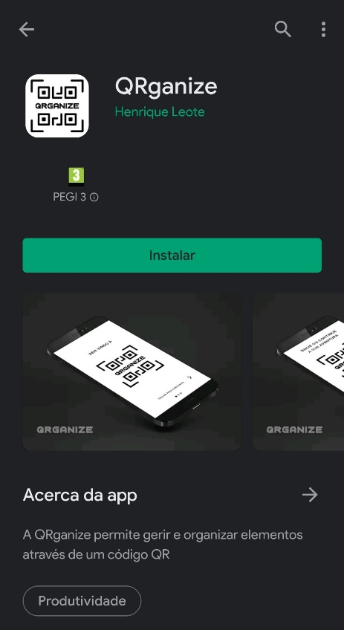

4º Passo – Após instalar, execute a .

# Criar uma conta

1º Passo – Deslize da direita para a esquerda para passar as páginas de apresentação da aplicação e carregue em “Começar”.

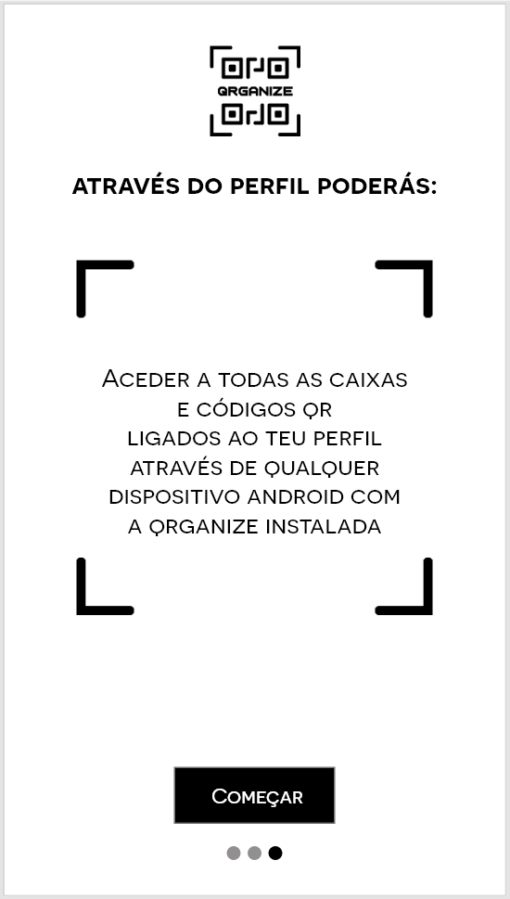

2º Passo – Escolha a opção de “Registar”.

3º Passo – Preencha todos os campos, escolha uma foto de perfil, leia os termos e condições e carregue em “Registar”.

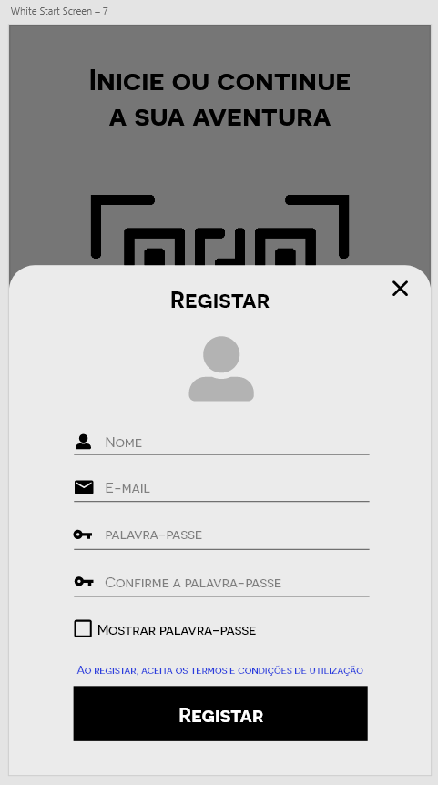

# Iniciar sessão na sua conta

1º Passo – Deslize da direita para a esquerda para passar as páginas de apresentação da aplicação e carregue em “Começar”.



2º Passo – Escolha a opção de “Iniciar Sessão”.

3º Passo – Preencha todos os campos e carregue em “Iniciar Sessão”.

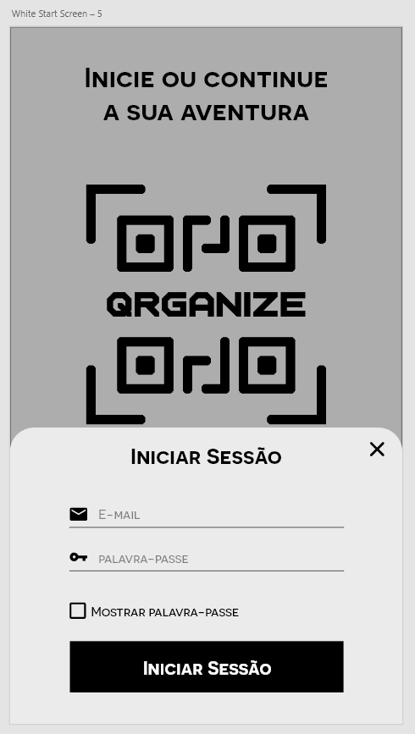

# Recuperar a sua conta

1º Passo – Deslize da direita para a esquerda para passar as páginas de apresentação da aplicação e carregue em “Começar”.



2º Passo – Escolha a opção de “Esqueceu-se da palavra-passe?”.

3º Passo – Preencha o campo de e-mail e carregue em “Recuperar palavra-passe”. Após preencher, dirija-se ao seu e-mail e recupere a sua conta.

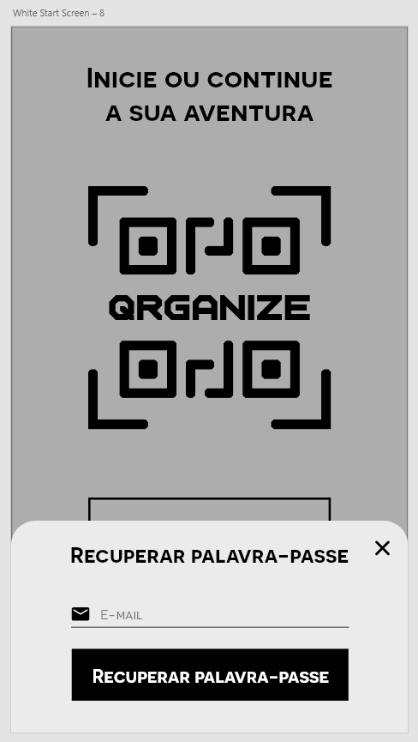

# Editar o nome e/ou foto do perfil

1º Passo – Na página de perfil da aplicação, carregue em “Opções”, presente no topo direito do ecrã para abrir o menu de opções.

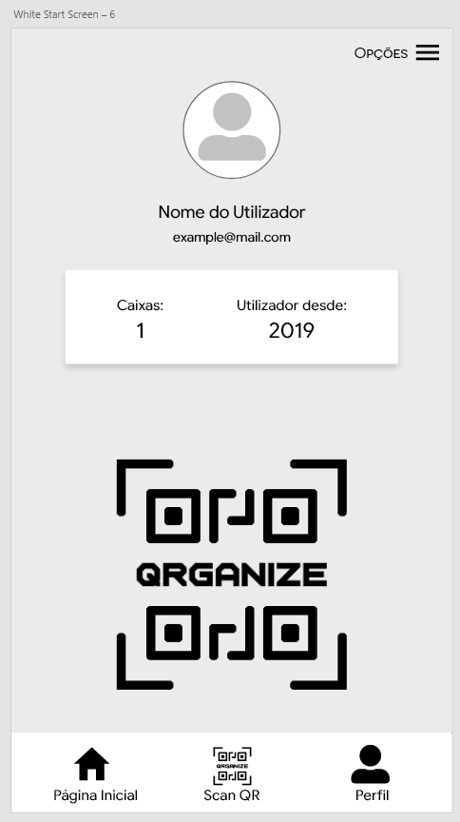

2º Passo – Carregue na primeira opção, em “Editar Perfil”.

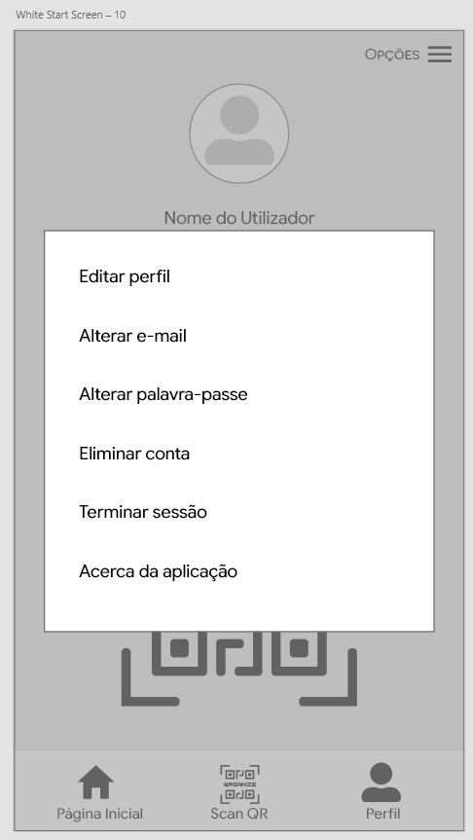

3º Passo – Preencha o campo do nome e/ou altere a foto de perfil, e carregue em “Editar”.

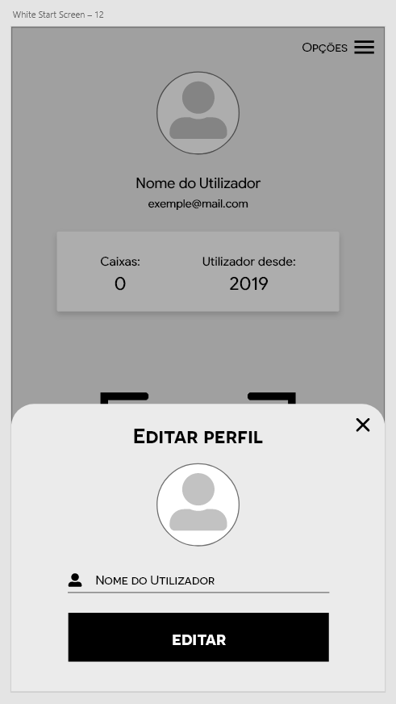

# Alterar o e-mail

1º Passo – Na página de perfil da aplicação, carregue em “Opções”, presente no topo direito do ecrã para abrir o menu de opções.



2º Passo – Carregue na segunda opção, em “Alterar e-mail”.



3º Passo – Preencha os campos com a sua palavra-passe atual, como norma de segurança, o seu novo e-mail e carregue em “Alterar”.

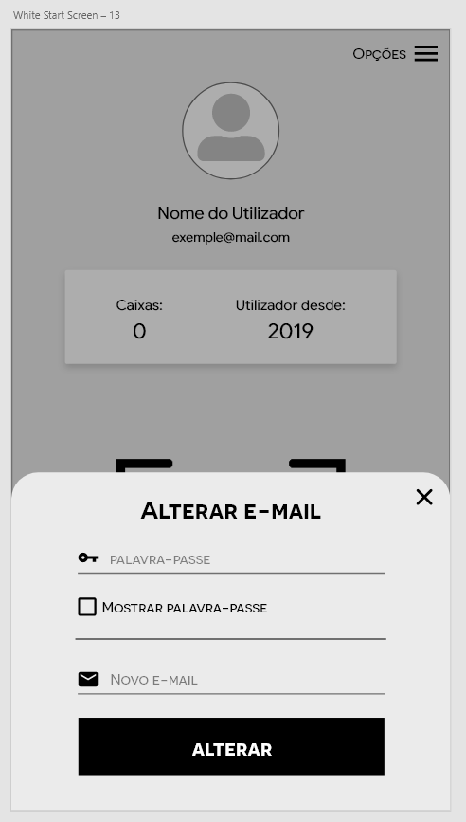

# Alterar a palavra-passe

1º Passo – Na página de perfil da aplicação, carregue em “Opções”, presente no topo direito do ecrã para abrir o menu de opções.



2º Passo – Carregue na terceira opção, em “Alterar palavra-passe”.



3º Passo – Preencha os campos com a sua palavra-passe atual, a nova palavra-passe, repita a nova palavra-passe, e carregue em “Alterar”.

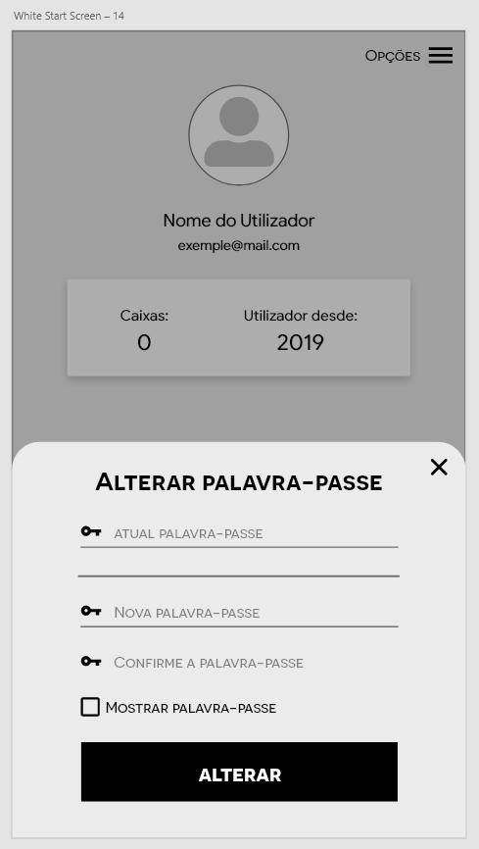

# Eliminar a sua conta

1º Passo – Na página de perfil da aplicação, carregue em “Opções”, presente no topo direito do ecrã para abrir o menu de opções.



2º Passo – Carregue na quarta opção, em “Eliminar conta”.



3º Passo – Preencha o campo com a sua palavra-passe, e carregue em “Sim” para eliminar a sua conta.

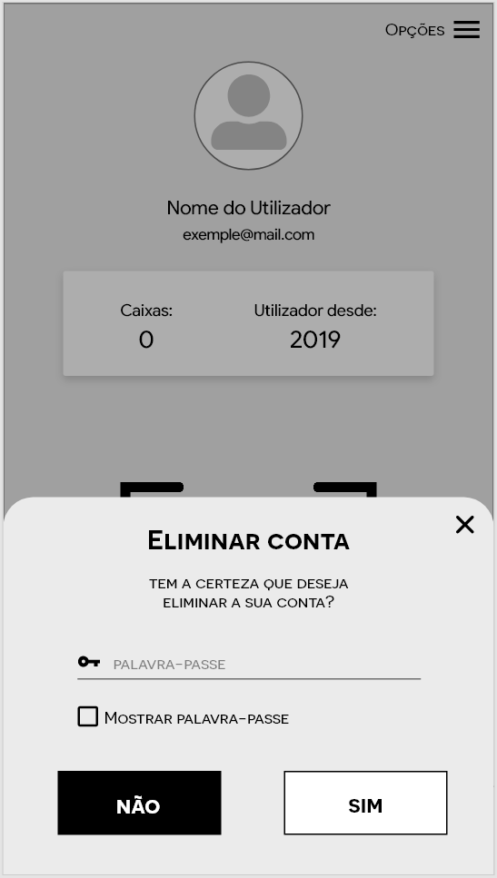

# Terminar sessão

1º Passo – Na página de perfil da aplicação, carregue em “Opções”, presente no topo direito do ecrã para abrir o menu de opções.



2º Passo – Carregue na quinta opção, em “Terminar sessão”.



3º Passo – Para terminar sessão, carregue em “Sim”.

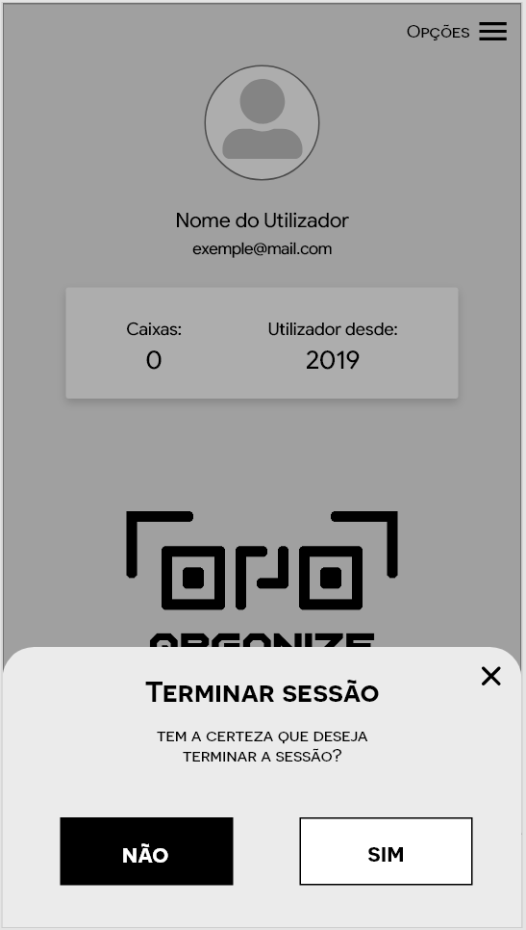

# Acerca da Aplicação

1º Passo – Na página de perfil da aplicação, carregue em “Opções”, presente no topo direito do ecrã para abrir o menu de opções.



2º Passo – Carregue na sexta e última opção, em “Acerca da aplicação”.



3º Passo – Aqui pode consultar dados acerca da aplicação.

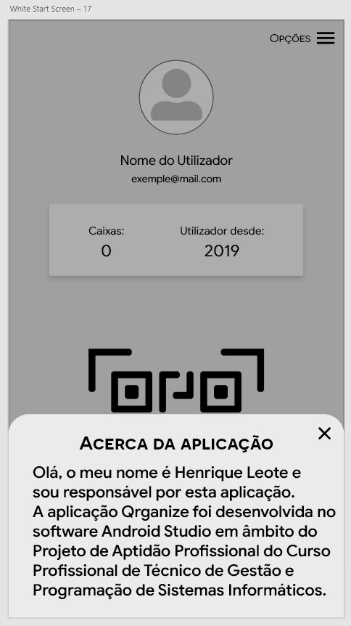

# Criar caixas

1º Passo – Na página inicial da aplicação, carregue no botão presente no canto inferior direito do ecrã, com um ícone de “+”, para criar uma nova caixa.

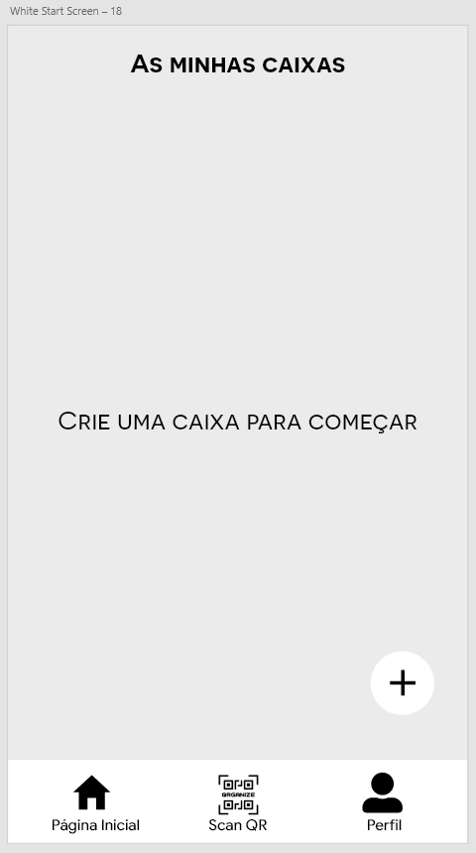

2º Passo – Preencha todos os campos e carregue no botão presente no canto inferior direito do ecrã, com um ícone de “✓”, para criar uma nova caixa.

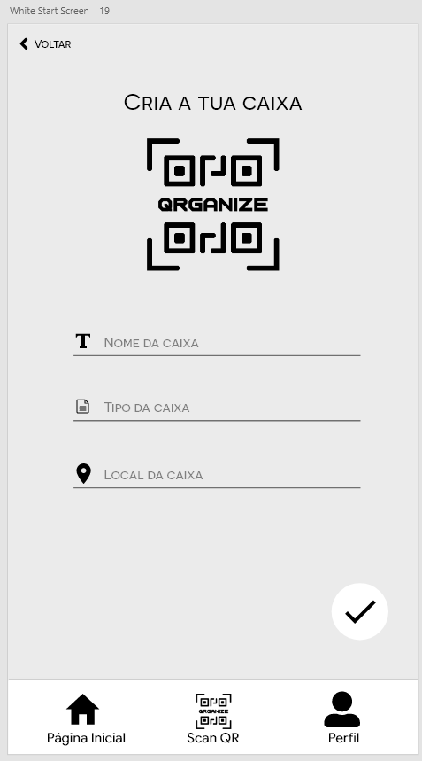

3º Passo – Após criada a caixa, será redirecionado para a página inicial, e a caixa recém-criada estará presente.

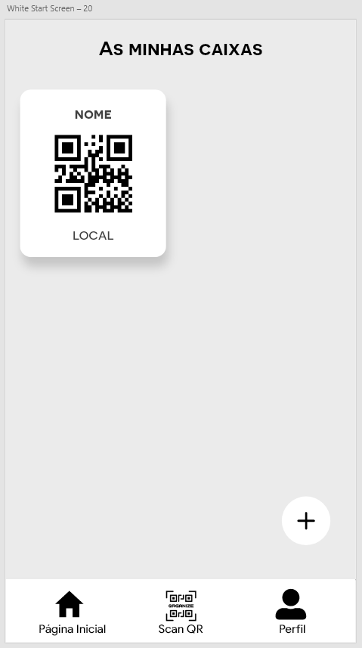

# Consultar caixas

1º Passo – Na página inicial da aplicação, carregue na caixa que pretende consultar.



2º Passo – Na página da caixa, pode consultar os dados, adicionar produtos e/ou alterar os dados da mesma.

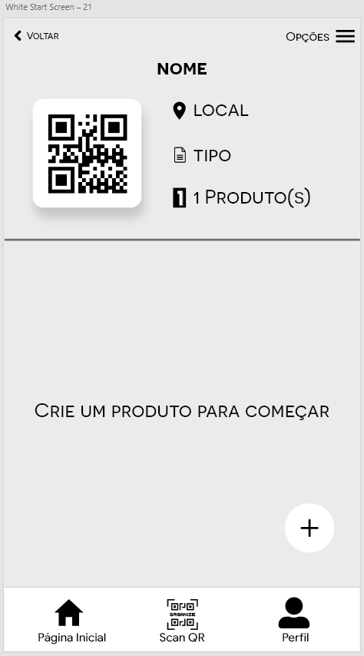

# Editar caixas

1º Passo – Na página da caixa, carregue em “Opções”, presente no topo direito do ecrã para abrir o menu de opções.



2º Passo – Carregue na primeira opção, em “Editar caixa”.

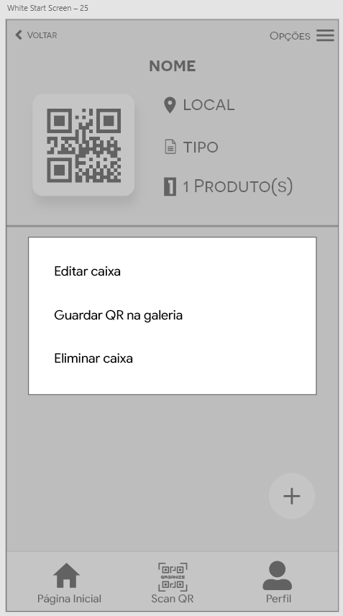

3º Passo – Preencha os campos que pretende editar, e carregue em “Editar”.

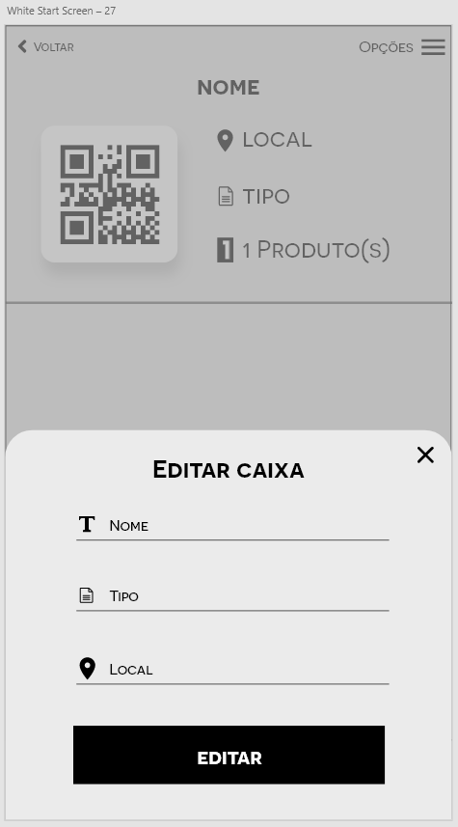

# Guardar código QR na galeria

1º Passo – Na página da caixa, carregue em “Opções”, presente no topo direito do ecrã para abrir o menu de opções.



2º Passo – Carregue na segunda opção, em “Guardar QR na galeria”. Após guardar, estará presente na galeria do seu *smartphone*.



# Eliminar caixas

1º Passo – Na página da caixa, carregue em “Opções”, presente no topo direito do ecrã para abrir o menu de opções.



2º Passo – Carregue na terceira e última opção, em “Eliminar caixa”.



3º Passo – Para eliminar a caixa, carregue em “Sim”.

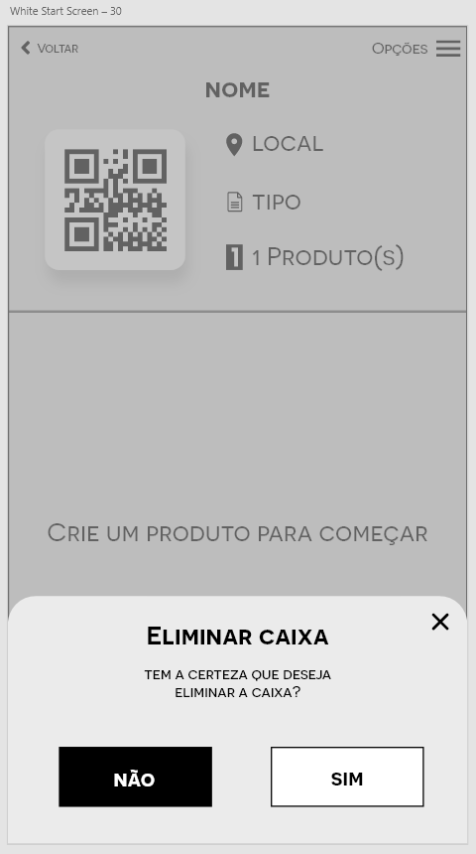

# Adicionar produtos às caixas

1º Passo – Na página da caixa, carregue no botão presente no canto inferior direito do ecrã, com um ícone de “+”, para adicionar um novo produto.



2º Passo – Preencha todos os campos e carregue no botão presente no canto inferior direito do ecrã, com um ícone de “✓”, para adicionar o produto.

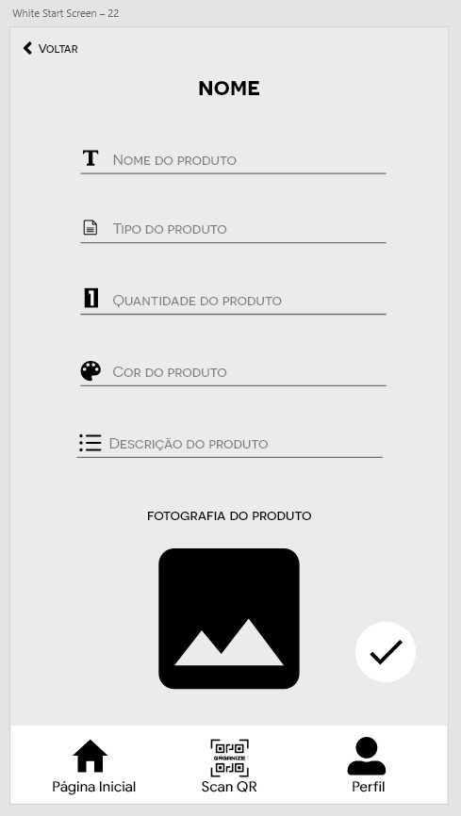

3º Passo – Após adicionado o produto, será redirecionado para a página da caixa, e o produto recém-adicionado estará presente.

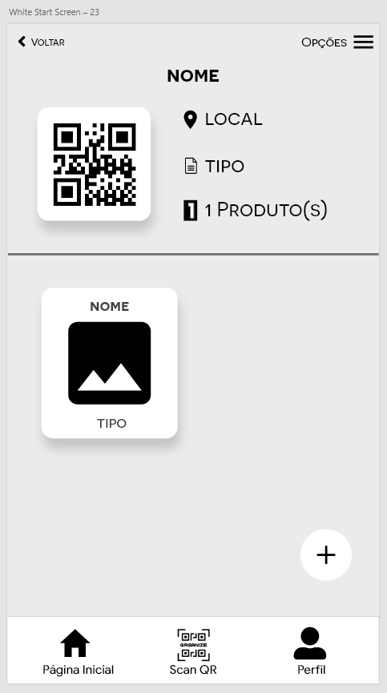

# Consultar produtos

1º Passo – Na página da caixa, carregue no produto que pretende consultar.



2º Passo – Na página do produto, pode consultar e/ou alterar os dados do mesmo.

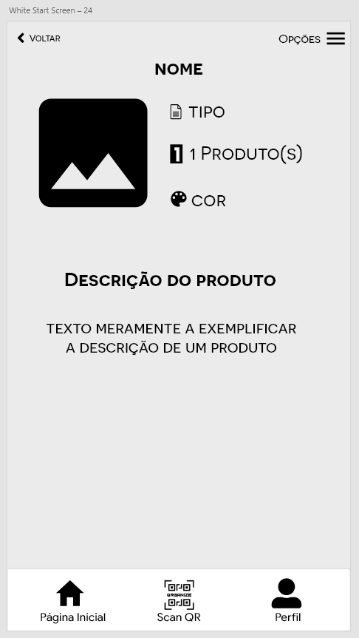

# Editar produtos

1º Passo – Na página do produto, carregue em “Opções”, presente no topo direito do ecrã para abrir o menu de opções.



2º Passo – Carregue na primeira opção, em “Editar produto”.

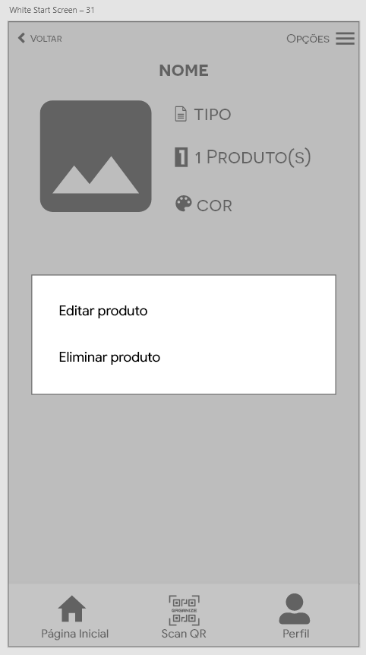

3º Passo – Preencha os campos que pretende editar, e carregue em “Editar”.

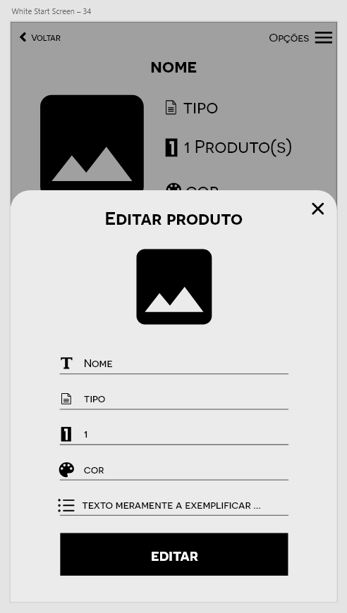

# Eliminar produtos

1º Passo – Na página do produto, carregue em “Opções”, presente no topo direito do ecrã para abrir o menu de opções.



2º Passo – Carregue na segunda e última opção, em “Eliminar produto”.



3º Passo – Para eliminar o produto, carregue em “Sim”.

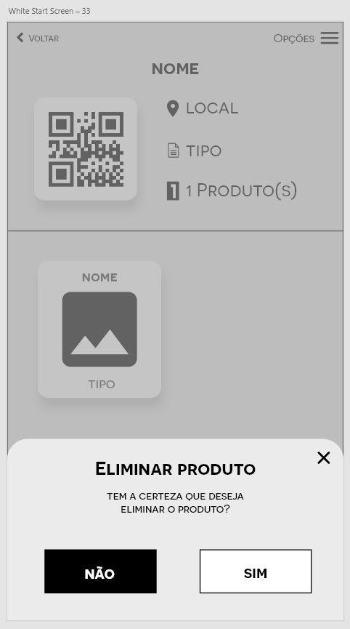

# Ler códigos QR

1º Passo – Na página de Ler o código QR, após inicializar o leitor, aponte para o código QR de uma das suas caixas para ler e aceder. Caso haja pouca luminosidade, utilize o botão de *flash* para ativar a lanterna.

